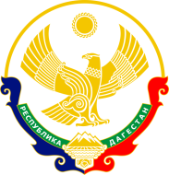РЕСПУБЛИКА ДАГЕСТАН

МУНИЦИПАЛЬНОЕ КАЗЁННОЕ ОБЩЕОБРАЗОВАТЕЛЬНОЕ

УЧРЕЖДЕНИЕ «КОРОДИНСКАЯ СОШ»

|  |
| --- |
|  |

368345, с. Корода Гунибский район_________________________________

**ПРИКАЗ**

от 30 августа 2018 года № /

**«О назначении ответственного**

**электронную почту и сайт школы»**

Назначить ответственным за электронную почту в 2018 / 2019 учебном году документоведа школы Магомедгаджиева Марьям Дибирмагомедовну.

Директор школы Ашаханов М.М

С приказом ознакомлена: